Міністерство освіти і науки України
Національний університет «Львівська політехніка»
Кафедра систем штучного інтелекту



Звіт

Звіт
про виконання лабораторних та практичних робіт блоку № 2
На тему: « Лінійні алгоритми. Розгалужені алгоритми. Умовні та логічні оператори. Змінні. Константи. Типи даних. Розмір типів даних. Ввід вивід. Базові операції та вбудовані функції. Коментарі.»
з дисципліни: «Основи програмування»
до:
ВНС Лабораторної Роботи № 1
Алготестер Лабораторної Роботи № 1
Практичних Робіт до блоку № 2

Виконав:
Студент групи ШІ-13
Колбасюк Данило Іванович

Тема: Продовження ознайомлення з C++. Робота з Git, GitHub та ClickUp.
Мета:
- глибше ознайомитися з мовою С++.
- ознайомитися з алгоритмами, операціями та операторами.
- використати бібліотеку <iostream> для вводу/виводу.
- продовжити працювати з Git, GitHub та ClickUp.
Теоретичні відомості:
- лекції, практичні;
- https://www.w3schools.com/cpp;
- власний досвід.
Виконання роботи:
- Опрацювання завдання та вимог до програми та середовища
Завдання №1 Особистий порадник (practice task)
Ви створюєте простий порадник щодо погоди. Користувач вводить поточні погодні умови, а програма видає рекомендації щодо активності на основі погоди.
Можливі варіанти погоди:
- sunny;
- rainy;
- cloudy;
- snowy;
- windy;

Завдання №2 Лабораторна робота №1 у ВНС
а) Обчислити значення виразу при різних дійсних типах даних (float й double).
Обчислення варто виконувати з використанням проміжних змінних.
б) Обчислити значення виразів.
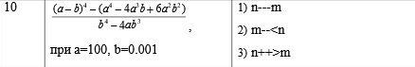
Завдання №3 Lab1v1 (Algotester task)
У вашого персонажа є H хітпойнтів та M мани.
Персонаж 3 рази використає закляття, кожне з яких може використати хітпойнти та ману одночасно.
Якщо якесь закляття забирає і хітпойнти і ману - ваш персонаж програє, отже для виграшу треба використовувати при одному заклинанні АБО хітпойнти, АБО ману.
Якщо в кінці персонаж буде мати додатню кількість хітпойнтів та мани (H,M>0) - він виграє, в іншому випадку програє.
Ваше завдання у випадку виграшу персонажа вивести YES, вивести NO у іншому випадку.
Завдання №4 Lab1v3 (Algotester self practice 1)
Персонажу по одному дають сторони 5 кубів a(1..5), з яких він будує піраміду.
Коли він отримує куб з ребром a(i) - він його ставить на існуючий, перший ставить на підлогу (вона безмежна).
Якщо в якийсь момент об’єм куба у руці (який будуть ставити) буде більший ніж у куба на вершині піраміди - персонаж програє і гра закінчується. Розмір усіх наступних кубів після програшу не враховується. Тобто якщо a(i−1)<a(i) - це програш.
Ваше завдання - сказати як закінчиться гра.

Завдання №5 Замовлення від стоматологів (Algotester self practice 2)
До компанії Зеника й Марічки PLVIV звернулася із замовленням стоматологія.
Як відомо, верхня та нижня щелепи здорової людини містять по n зубів.
Щелепа пацієнта стоматології задається рядком з n символів 0 і 1, де 0 позначає, що на відповідній позиції нема зуба, а 1 — є зуб.
Стоматологи вважають, що пацієнт може жувати, якщо в нього існують такі два зуби, що один є безпосередньо над іншим. Напишіть для стоматології програму, яка визначає, чи пацієнт може жувати.
- Дизайн та планована оцінка часу виконання завдань.
Завдання №1 Особистий порадник (practice task)
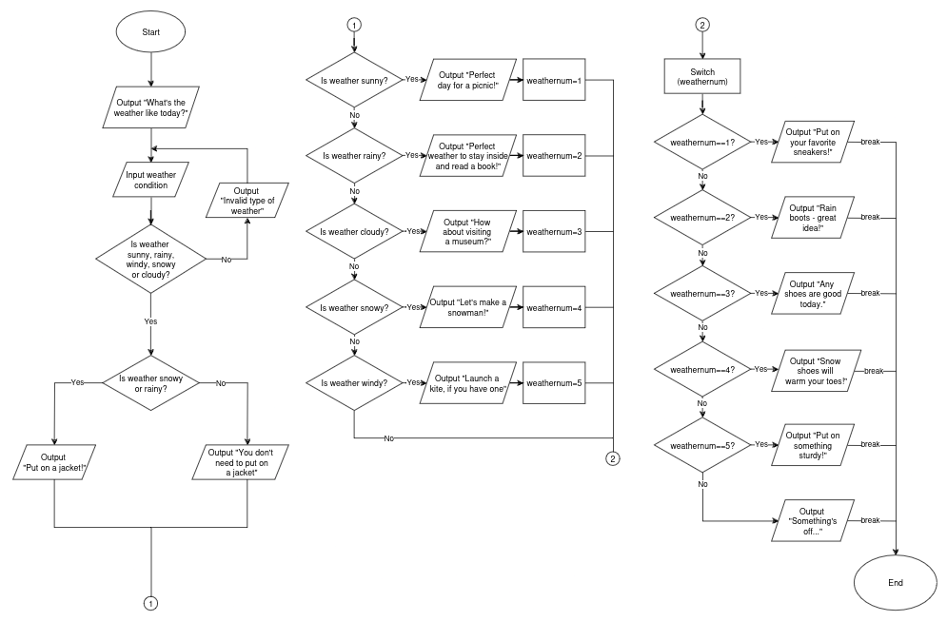
Розраховував, що це завдання займе ~1 годину.

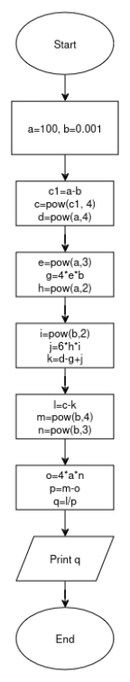
Завдання №2 Лабораторна робота №1 у ВНС
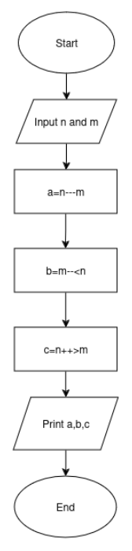

Розраховував, що це завдання займе ~40 хвилин.
Завдання №3 Lab1v1 (Algotester task)
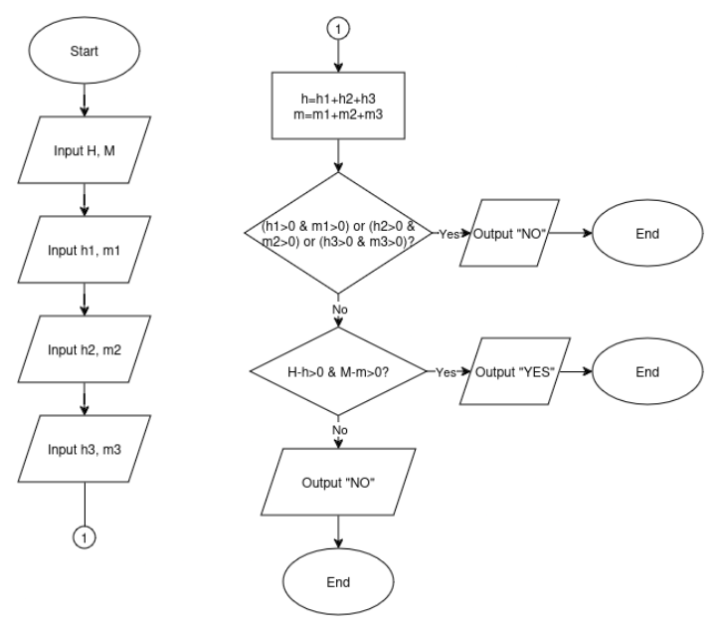
Розраховував, що це завдання займе ~50 хвилин

Завдання №4 Lab1v3 (Algotester self practice 1)
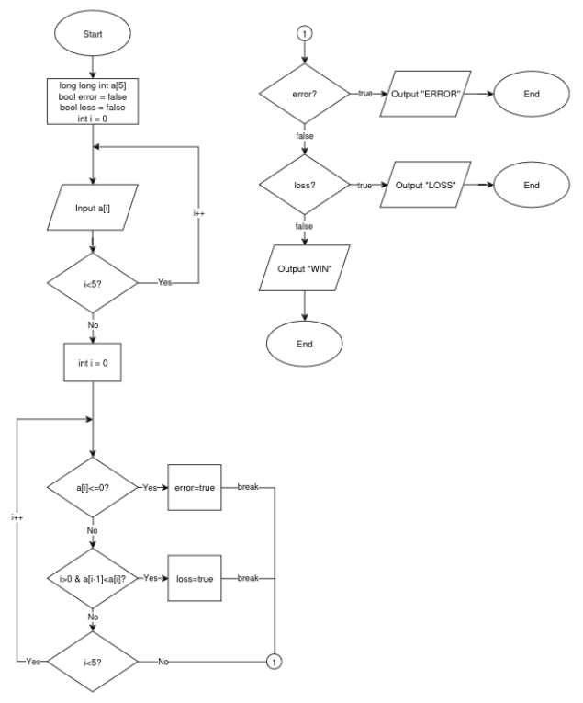
Розраховував, що це завдання займе ~30 хвилин.

Завдання №5 Замовлення від стоматологів (Algotester self practice 2)
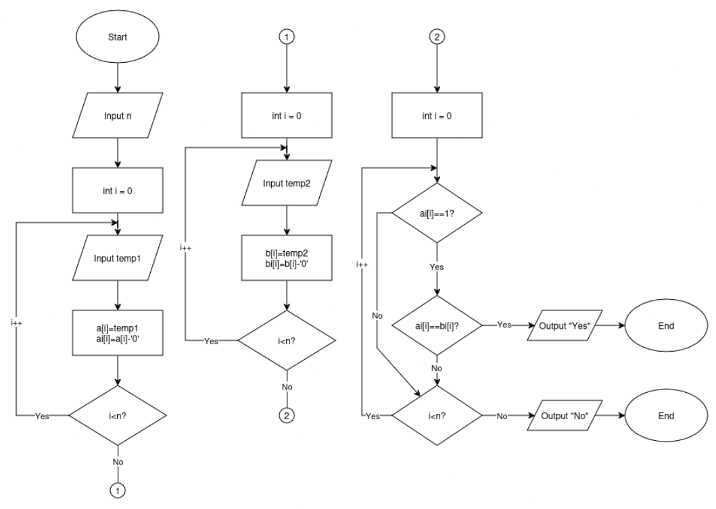
Розраховував, що це завдання займе ~1 годину.

- Код програми з посиланням на зовнішні ресурси
Завдання №1 Особистий порадник (practice task)
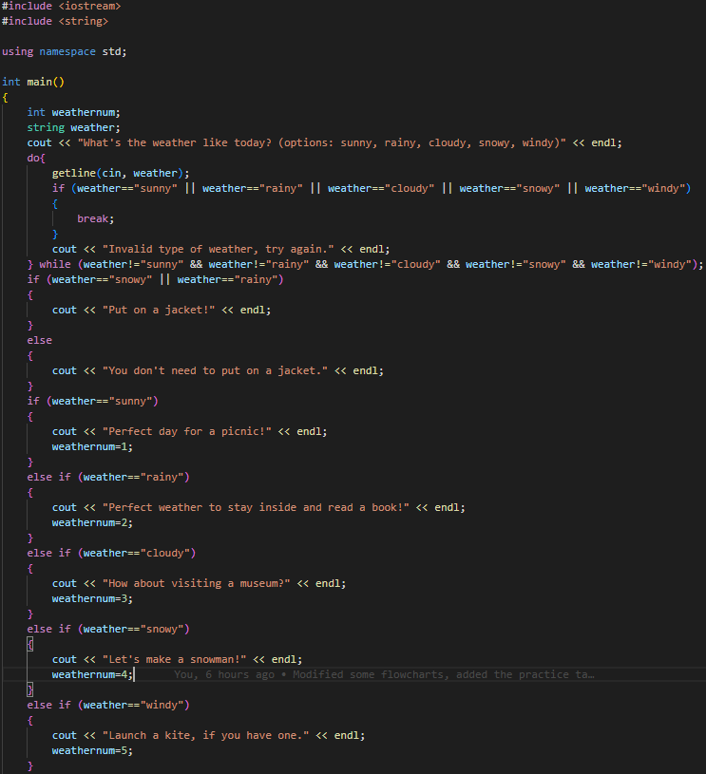

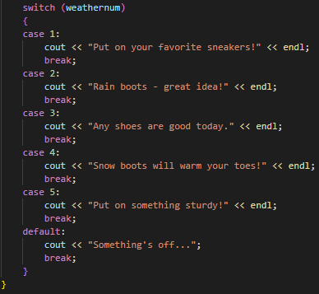

Завдання №2 Лабораторна робота №1 у ВНС
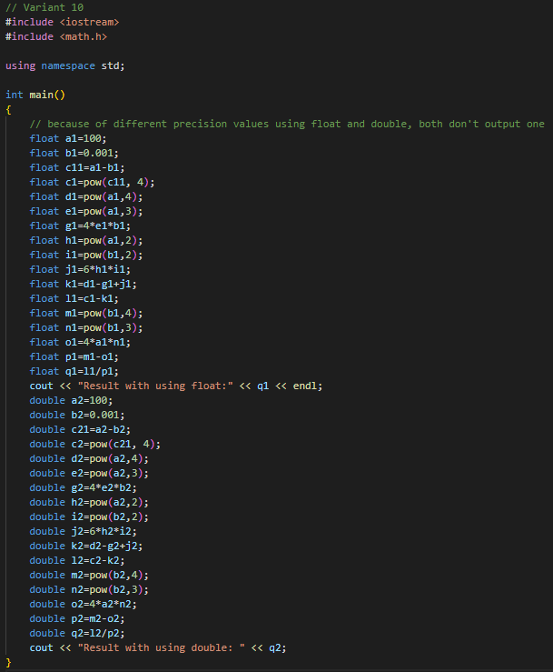

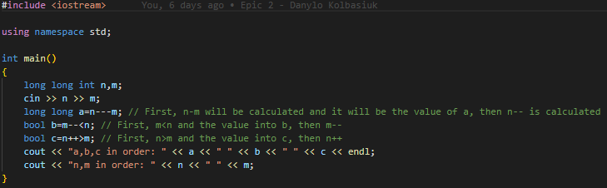
Завдання №3 Lab1v1 (Algotester task)
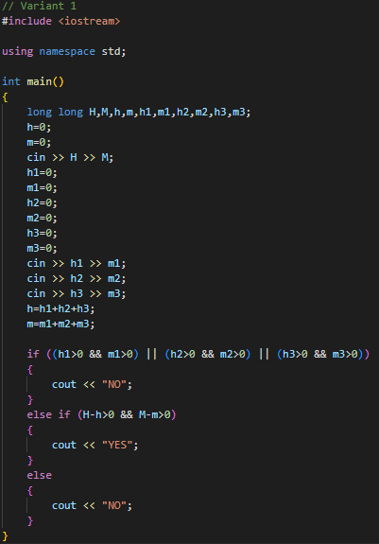

Завдання №4 Lab1v3 (Algotester self practice 1)
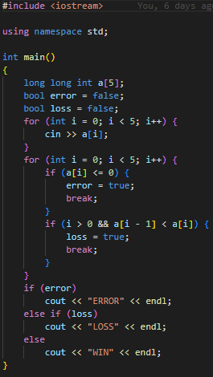

Завдання №5 Замовлення від стоматологів (Algotester self practice 2)
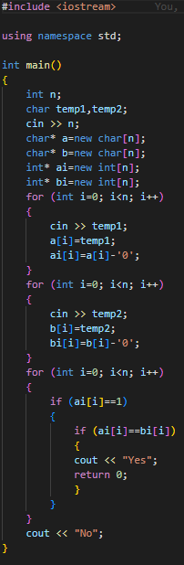

- Результати виконання завдань, тестування та фактично витрачений час
Завдання №1 Особистий порадник (practice task)
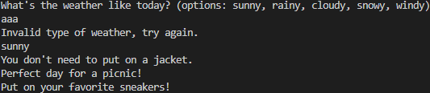
Затратність - 70 хвилин.
Завдання №2 Лабораторна робота №1 у ВНС
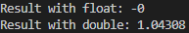
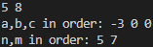
Затратність - 30 хвилин
Завдання №3 Lab1v1 (Algotester task)
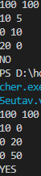
Затратність - 40 хвилин

Завдання №4 Lab1v3 (Algotester self practice 1)
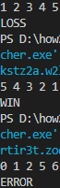
Затратність - 100 хвилин
Завдання №5 Замовлення від стоматологів (Algotester self practice 2)
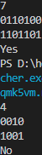
Затратність - 1 година.

- Командна робота
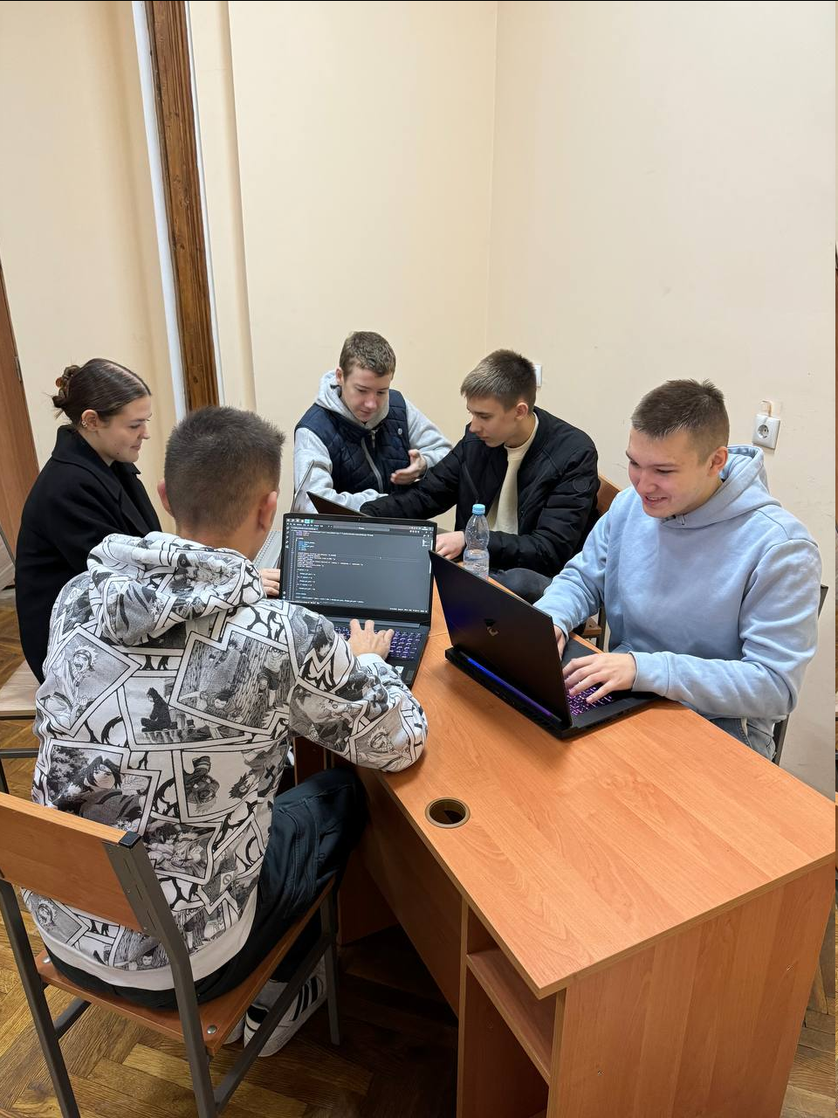
(дякую Михайлу за фото <3)

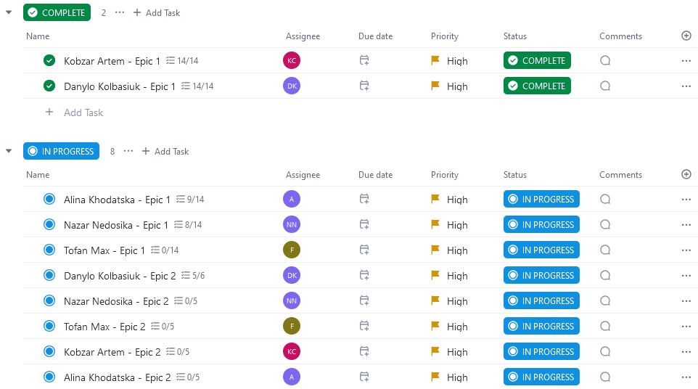

Висновок: в цьому епіку я глибше ознайомився з C++, ознайомився з алгоритмами, операторами, операціями, вводом/виводом та циклами. Також я їх застосував для написання задач в Алготестері та лабораторних робіт у ВНС.
https://github.com/artificial-intelligence-department/ai_programming_playground_2024/pull/72

